В Киеве ветераны силовых структур предприняли попытку штурма Верховной Рады
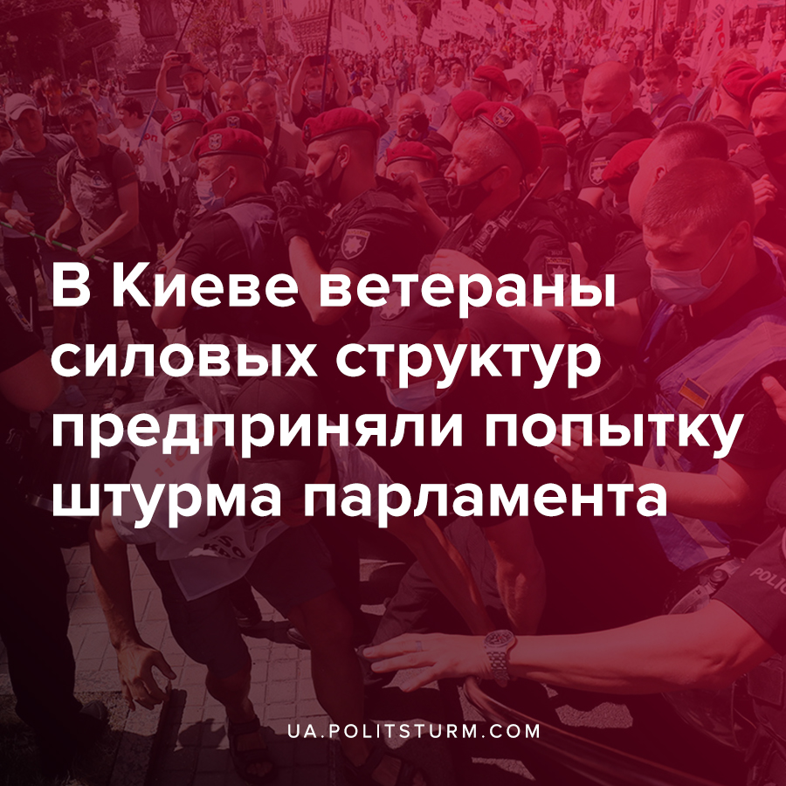

Оригинальная статья
2021-07-15
2 мин. на чтение

14 июля под Верховной Радой Украины прошел массовый протест ветеранов МВД и прочих силовых структур, сопровождавшийся жёсткими столкновениями протестующих с полицией.

Ошибка при загрузке изображения

Ошибка при загрузке изображения
Около тысячи ветеранов из разных городов страны призывали к ответу спикера парламента Дмитрия Разумкова и требовали включить в повестку законопроект №2262, повышающий им пенсии. Протестующие пытались ворваться в здание парламента.

Ошибка при загрузке изображения

Ошибка при загрузке изображения
Позже премьер-министр Денис Шмыгаль сообщил, что Кабмин повысил пенсии военным:
- ежемесячная доплата 2 тыс. грн. для пенсионеров-милиционеров, которым пенсия установлена до 1 марта 2018 года;
- если такие пенсионеры получают пенсию по закону №2262, их минимальная пенсия составит 3854 грн.;
- участникам боевых действий минимальная пенсия — 3893 грн.
Для этих выплат с июля по декабрь текущего года из Пенсионного фонда потребуется 5,3 млрд. грн. Также следует понимать, что категория «военные-пенсионеры» или же ветераны силовых структур — это порядка 400 тыс. человек.
А что же другие пенсионеры?
В Украине всего насчитывается 11,1 млн. пенсионеров и, как ранее сообщала Уполномоченная Верховной Рады Украины по правам человека Людмила Денисова, 77% из них живут за чертой гуманитарной бедности и лишь 11,6% получают пенсию свыше 5000 грн.
Напомним читателям и тот факт, что буквально в конце прошлого месяца в представите капиталистического правительства заявили, что вынуждены отложить надбавки к пенсиям в 400 грн. до октября для пенсионеров старше 75 лет (одна из наиболее незащищенных категорий пенсионеров), дескать в Минсоцполитики нахватает средств. В это же время соседний Минфин трубит о перевыполнении доходной части госбюджета, из которого должна была финансироваться программа надбавок.

Источники:
- https://vesti.ua/strana/pod-radoj-nachalis-massovye-stolknoveniya-veteranov-mvd-video
- https://www.ukrinform.ru/rubric-society/3280358-voennye-pensionery-prorvali-ograzdenie-vozle-rady-i-sturmuut-uze-vtoroj-podezd.html
- https://ua.politsturm.com/pochti-80-pensionerov-ukrainy-zhivut-za-chertoj-bednosti/
- https://ua.politsturm.com/nadbavki-v-400-griven-s-iyulya-ne-budet-kabmin-otlozhil-doplaty-pensioneram/

Оригинальная статья

